Ejercicios sección 1 unidad 2



PREGUNTA 1

En la data set de **murders** la región es una variable categórica con esta distribución:

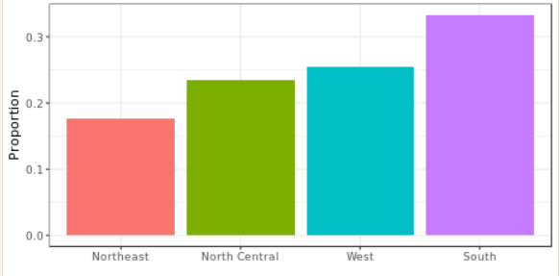

Con una tolerancia de un 5%, que proporción de estados están en la región North Central?

|  |  |
| --- | --- |
| Respuesta | Marca con una X la correcta |
| 75% |  |
| 50% |  |
| 25% |  |



PREGUNTA 2

Cuál de las siguientes afirmaciones es verdadera para el gráfico anterior

|  |  |
| --- | --- |
| Respuesta | Marca con una X la correcta |
| El grafico es un histograma |  |
| Muestra 4 números con un gráfico de barras |  |
| Las categorías no son números entonces no tiene sentido graficar la distribución |  |
|  |  |



PREGUNTA 2

 

Las categorías no son números entonces no tiene sentido graficar la distribución

Los colores, no las alturas de las barras describen la distribución.

Pregunta 3)

El siguiente grafico muestra la CDF para alturas masculinas.

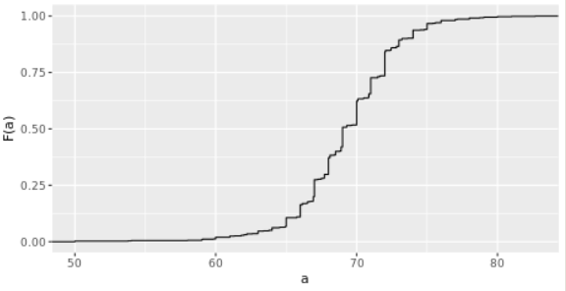

##### Basándonos en el gráfico, que porcentaje de hombre son más bajos de 75 inches?

100%

95%

80%

72 inches

Pregunta 4)

Para el grafico anterior. Que altura m tiene la propiedad que ½ de los estudiantes son más altos que m y ½ son más bajos.

61 inches

64 inches

69 inches

74 inches

Pregunta 5)

Este grafico es una CDF del índice de asesinatos en USA.

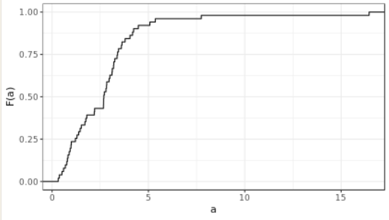

Sabiendo que hay 51 estados, y basándonos en este gráfico, cuando estados tienen un índice mayor a 10 cada 100,000 personas?

1

5

10

50

Pregunta 6)

Basándonos nuevamente el grafico anterior (CDF del índice de asesinatos en USA). Cuál de las siguientes afirmaciones es cierta.

**Possible Answers**

Aproximadamente la mitad de estados tienen el índice de asesinatos mayor a 7 cada 100,000 y la otra mitad menor a ese valor.

La mayoría de estados tienen un índice de asesinatos menor a 2 cada 100,000.

Todos los estados tienen un índice de asesinatos mayor a 2 cada 100,000.

Con la excepción de 4 estados el índice de asesinatos es menor a 5 cada 100,000.

Pregunta 7)

Este es un histograma de las alturas de los hombres en nuestro data set de alturas height.

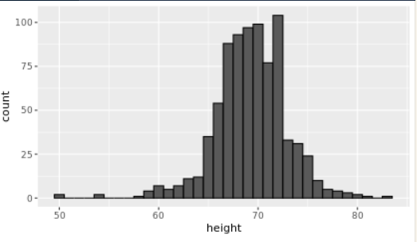

Basándonos en el grafico cuantos hombres tienen una altura entre 62.5 y 65.5?

11

29

58

99

Pregunta 8)

Basándonos en el grafico anterior que porcentaje de hombres son más bajos que 60inches?

1%

10%

25%

50%

Pregunta 9)

Basándonos en la siguiente gráfica de densidad.

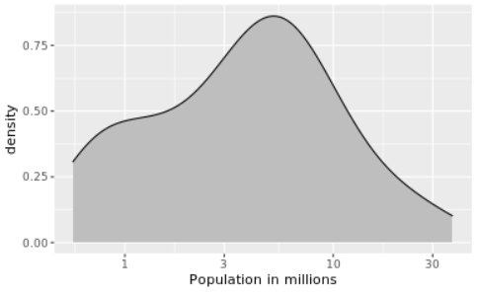

Aproximadamente que porcentaje de estados de USA tienen una población mayor a 10 millones?

0.02

0.15

0.50

0.55

Pregunta 10)

A continuación hay una representación de 3 gráficos de densidad. Es posible que sean del mismo data set?

Cuál de las siguientes afirmaciones es verdad.

Es imposible que sean del mismo data set

Pueden ser del mismo data set pero son diferentes por errores en la codificación

Son del mismo data set, pero la primera y la segunda son muy poco continuas (undersmooth) y la tercera demasiado (oversmooth)

Son del mismo dataset, pero la primera no tiene el eje x en escala logarítmica, la segunda es poco continua (undersmooth) y la tercera demasiado (overshooth).